**MIHICTEPCTBO ОСВІТИ I НАУКИ УКРАЇНИ**

**КРИВОРІЗЬКИЙ НАЦІОНАЛЬНИЙ УНІВЕРСИТЕТ**

**ФАКУЛЬТЕТ МЕХАНІЧНОЇ ІНЖЕНЕРІЇ ТА ТРАНСПОРТУ**

**КАФЕДРА АВТОМОБІЛЬНОГО ТРАНСПОРТУ**

**ПОЯСНЮВАЛЬНА ЗАПИСКА**

до випускної роботи бакалавра

на тему ***«УЗАГАЛЬНЕННЯ ДОСВІДУ МОДЕЛЮВАННЯ ПРИ ВИБОРІ ПАРКУ КАР’ЄРНИХ АВТОСАМОСКИДІВ»***

Студент Лебідь Олександр Віталійович

Керівник Таран Ігор Олександрович

Завідувач кафедри: Монастирський Ю.А.

Кривий Ріг – 2025 р.

MIHICTEPCTBO ОСВІТИ I НАУКИ УКРАЇНИ

КРИВОРІЗЬКИЙ НАЦІОНАЛЬНИЙ УНІВЕРСИТЕТ

ФАКУЛЬТЕТ МЕХАНІЧНОЇ ІНЖЕНЕРІЇ ТА ТРАНСПОРТУ

КАФЕДРА АВТОМОБІЛЬНОГО ТРАНСПОРТУ

Рівень вищої освіти: перший (бакалаврський) рівень вищої освіти

Галузь знань: 27 – «Транспорт»

Спеціальність: 275 – «Транспортні технології (за видами)»

Освітньо-професійна програма – «Транспортні технології на автомобільному транспорті»

ЗАТВЕРДЖУЮ

Завідувач кафедри автомобільного транспорту

Ю.А.Монастирський

«04» квітня 2025р.

**ЗАВДАННЯ**

**НА ВИПУСКНУ РОБОТУ СТУДЕНТУ**

Лебідю Олександру Віталійовичу

1. Тема ***«УЗАГАЛЬНЕННЯ ДОСВІДУ МОДЕЛЮВАННЯ ПРИ ВИБОРІ ПАРКУ КАР’ЄРНИХ АВТОСАМОСКИДІВ»***

затверджена наказом по університету від 03 квітня 2025 року № 188с

2. Строк подання студентом роботи для перевірки на плагіат 10.06.25 р.

3.Зміст пояснювальної записки: аналіз літературних джерел, *постановка та обґрунтування задач роботи, методика досліджень, теоретичні дослідження, висновки, перелік використаних джерел.*

4. Перелік графічного матеріалу*: графічні схеми і залежності відповідно до етапів роботи, оформлені згідно методичних вказівок.*

Студент Лебідь Олександр Віталійович

Керівник Таран Ігор Олександрович

ЗМІСТ

АНОТАЦІЯ 4

ВСТУП 5

ОГЛЯД ЛІТЕРАТУРИ 7

МЕТОДИКА ДОСЛІДЖЕНЬ 9

Багатоцільова модель оптимізації 9

Інтегрована система моделювання та оптимізації 15

Ключові показники ефективності (KPІ) 18

ПРОВЕДЕННЯ ЕКСПЕРИМЕНТІВ І РЕЗУЛЬТАТИ 20

ВИСНОВКИ 30

СПИСОК ВИКОРИСТАНИХ ДЖЕРЕЛ 32

# АНОТАЦІЯ

У цьому дослідженні представлена нова імітаційна модель для оцінки та визначення оптимальної конфігурації типу та розміру парку вантажівок для гірничих робіт. Мета полягає в тому, щоб підвищити ефективність роботи, продуктивність і стійкість. Дослідження вивчає продуктивність як однорідних, так і гетерогенних парків у різних сценаріях. Отримані дані показують, що гетерогенний парк перевершує однорідний парк з точки зору досягнення виробничих цільових показників і мінімізації споживання палива, таким чином досягаючи ефективного балансу між продуктивністю та стійкістю. І навпаки, однорідний парк демонструє вищі загальні витрати палива та споживання палива на тонну виробництва. Крім того, менші вантажівки в парку забезпечують більшу гнучкість у транспортуванні рудних матеріалів і виявляються вигідними в сценаріях, пов’язаних із поломками вантажівок, зі скороченим середнім часом простою. Таким чином, однорідний парк менших вантажівок перевершує гетерогенний парк, коли розглядається несправність вантажівки. Дослідження наголошує на важливості врахування таких факторів, як тип і розміри автопарку, несправності вантажівок, споживання палива та продуктивність для оптимізації продуктивності автопарку та матеріальних потоків у гірничих роботах. Ці ідеї сприяють розробці стратегій для підвищення загальної ефективності видобутку корисних копалин і зниження витрат.

# ВСТУП

Відкрита розробка корисних копалин представляє ряд серйозних проблем, які потребують вирішення. Вони охоплюють проектування шахт, аналіз дорожньої мережі, оптимізацію інфраструктури, управління автопарком, визначення кількості та типу вантажівок, а також розподіл вантажівок. Досягнення ефективного розміру парку вантажівок має вирішальне значення для економічно ефективної системи транспортування в гірничодобувній галузі, що забезпечує задоволення виробничих потреб при мінімізації витрат. Вибір кількості та типів вантажівок для автопарку є значним фінансовим зобов’язанням, враховуючи його незворотній характер. У системі видобутку надлишок вантажівок моше призвести до перевантаження вантажівок, коли вантажівки чекають на лопати, тоді як занадто мала кількість вантажівок призводить до недостатньої кількості вантажівок, що змушує екскаватори чекати.

Правильний розмір автопарку має вирішальне значення для ефективного транспортування. 3амало або забагато вантажівок може призвести до затримок і недостатнього використання. Дефіцит вантажівок зменшує виробництво, а надлишок збільшує викиди Досягнення оптимальної кількості вантажівок підтримує баланс міш задоволенням виробничих потреб і мінімізацією викидів парникових газів.

Імітаційне моделювання виявляється потужним для тестування альтернативних дій, пропонуючи розуміння оптимальних результатів. У видобутку корисних копалин ці моделі передбачають вплив нових ідей і політики. Моделювання Монте-Карло та спеціалізовані мови спростили створення моделі дискретних подій, сприяючи аналізу виробничих потужностей, ідентифікації вузьких місць і використанню ресурсів і підкреслили роль моделювання дискретних подій у проектуванні систем видобутку, включаючи транспортні маршрути та типи обладнання. Для розподілу вантажівок симуляція вже давно цінується. Маран і Топуз підкреслили його важливість, особливо коли традиційні методи не дають результатів. Симуляція дискретних подій широко використовується для оптимізації систем вантажівок і екскаваторів завдяки своїй здатності моделювати випадковість і складність (Que та ін., 2016).

У цьому дослідженні використовується програмне забезпечення моделювання ARENA для розробки моделі моделювання дискретних подій, оцінки розмірів парку вантажівок і впливу вибору на продуктивність і викиди парникових газів у відкритих гірничих роботах. Розподіл вантажівок в імітаційній моделі базується на багатоцільовій моделі оптимізації, яка спрямована на мінімізацію відхилень від цільового обсягу виробництва, часу простою екскаватори, часу очікування вантажівки та споживання палива. Дослідження також вивчає вплив несправностей вантажівок на виробництво та вибір парку вантажівок.

Після огляду літератури, це дослідження представить імітаційну модель та інтегровану модель оптимізації. Згодом буде надано детальне пояснення прикладу, включаючи ключові показники ефективності (KPІ). Переходячи до результатів, у документі буде проаналізовано та порівняно результативність різних сценаріїв, пов’язаних із вибором вантажівки, розміром і впливом несправностей у прикладі. Нарешті, буде проведено всебічне обговорення результатів, зроблені висновки та окреслено потенційні напрямки майбутніх досліджень.

# ОГЛЯД ЛІТЕРАТУРИ

Використання методів моделювання має вирішальне значення для ефективного управління автопарком і транспортних систем у відкритих гірничих роботах. Завдяки створенню динамічного віртуального середовища моделювання дає змогу дослідникам та інженерам комплексно аналізувати вплив вибору парку вантажівок і розмірів на гірничодобувні роботи, швидкість виробництва та викиди парникових газів. У результаті особи, які приймають рішення, отримують знання, необхідні для прийняття обґрунтованого вибору. Моделювання служить надійним інструментом для оцінки компромісів і альтернативних сценаріїв, зрештою надаючи особам, які приймають рішення, більш чітку перспективу та покращує ефективність, стійкість і використання ресурсів. Нижче наведено серію досліджень, які стосуються вибору парку та завдання розмірів у відкритих гірничих роботах, а потім застосування моделювання в цьому контексті.

Бозоргебрахімі та ін. (2003) розглянули критичні параметри розміру парку при видобутку корисних копалин відкритим способом. З іншого боку, Burt and Caccetta (2018, 2014) досліджували проблему вибору парку в гірничодобувній промисловості, підтверджуючи тематичні дослідження. Вони розглянули проблеми вибору парку, застосування та підходи до вирішення в контексті відкритих гірничих робіт.

Протягом багатьох років різні методи використовувалися для вибору парку та визначення розмірів у відкритих гірничих роботах. Маркесет і Кумар (2000) представили методику калькуляції витрат протягом шиттєвого циклу, а потім Саманта та ін. (2002), який поєднав аналітичний ієрархічний процес і калькуляцію витрат протягом життєвого циклу. Різні підходи, як-от концепція коефіцієнта відповідності (Burt and Caccetta, 2007; Douglas, 19б4), теорія масового обслуговування (Ercelebi and Bascetin, 2009), лінійне програмування (Edwards та ін., 2001; Ta та ін., 2013) і ремонт машини моделювання (A. Krause and Musingwini, 2007). умовно. Крім того, з’явилися інноваційні комп’ютерні алгоритми, включаючи експертні системи, теорію нечітких множин, генетичні алгоритми, багатокритеріальне прийняття рішень і алгоритми машинного навчання (Bandopadhyay and Venkatasubramanian, 1987; Bazzazi et al., 2011; Li and Song), 2009; Марзук і Моселхі, 2004; ін., 2022). Для усунення невизначеностей у виборі парку відкритих гірничих робіт необхідно створити стохастичну модель. Симуляція дискретних подій, започаткована Рістом (1961) для шахтних перевезень, пропонує рішення шляхом врахування стохастичних параметрів. Варті уваги застосування цього методу моделювання мошна знайти в різних гірничих дослідженнях (Ataeepour and Baafi, 1999; Baafi and Ataeepour, 1998 рік; Чаовасако та ін., 2017; Колоня і Мутманський, 1994; Que та ін., 201б; Юрій і Ваєнас, 2008; Zeng та ін., 2019; Чшан та ін., 2022). Однак цим моделям часто бракує точності щодо реальних систем управління автопарком і недооцінюють вплив виробничих потужностей.

Щоб усунути ці обмеження, Moradi Afrapoli et al. (2019) представив інтегровану імітаційну модель, що охоплює системи видобутку, обробки та диспетчеризації. Згодом кілька досліджень використовували інтеграцію імітаційного моделювання та моделювання оптимізації диспетчеризації для прогнозування оптимального рішення для проблеми вибору та розміру парку за наявності невизначеності (Mirzaei- Nasirabad et al., 2023; Mohtasham et al., 2021; Moradi-Afrapoli). та ін., 2021; 2020; Moradi Afrapoli et al., 2022; Upadhyay et al., 2021; Тим не менш, їхня модель не враховує енергоефективність, скорочення парникових газів і несправність вантажівки. У цьому дослідженні створено інтегровану структуру, яка об’єднує моделювання та оптимізацію, враховуючи виробничу потушність, енергоефективність та зменшення викидів парникових газів, а також несправність вантажівки.

# МЕТОДИКА ДОСЛІДЖЕНЬ

Інтегрована симуляційна та оптимізаційна модель у цьому дослідженні спирається на різні вхідні параметри та дані, які охоплюють короткостроковий графік виробництва, мережу доріг шахти, специфікації екскаваторів і вантажівок із детальною інформацією про потужності та продуктивність, інформацію про місця звалищ та їхні потужності, а також а також кількість точок звалища на місце звалища.

Крім того, підібрані розподіли ймовірностей необхідні для багатьох вхідних змінних, включаючи час завантаження та розвантаження, тривалість перевезення, час подорожі порошнім транспортом, час руху заднім ходом, час на місці, місткість ковшу екскаватори та потужність завантаження вантажівки. Більшість цих вхідних даних є стохастичними, що робить їх особливо складними. Отже, історичні дані для таких випадкових змінних були використані для відповідності різноманітним функціям щільності ймовірності.

## Багатоцільова модель оптимізації

Модель оптимізації диспетчеризації вантажівок, яка використовується в цьому дослідженні, зосереджена навколо чотирьох основних цілей: зменшення відхилень від цільової швидкості потоку, мінімізація споживання палива (і викидів парникових газів), мінімізація часу простою екскаватори та мінімізація часу очікування вантажівки. Оскільки ці чотири цілі існують у різних вимірах, необхідно перетворити їх у безрозмірні форми. Ефективна робота вимагає задоволення кількох обмежень. Крім того, певні оцінені параметри використовуються в рамках обмежень, а методи їх оцінки (формули) представлені в обмеженнях вирівнювання математичної моделі. У моделі оптимізації доступні кілька індексів, параметрів і змінних рішень. Індекси такі:

* Індекс для набору вантажівок: t = {1, … , T}
* Індекс для набору екскаватор: s = {1, … , S}
* Індекс для набору точок скидання: d = {1, … , D}
* Індекс для набору місць, де вантажівки повинні скинути свій вантаж перед поїздкою до нової екскаватори: d1 = {1, … , D1}
* Індекс для набору ваг, призначених окремим цілям: w = {1, 2, 3, 4}
* Індекс для групи вантажівок, які зараз чекають у черзі екскаватори:g = {1, … ,NTWS}

Параметри представлені нижче:

* Час простою екскаватори, якщо вантажівка призначена для транспортування матеріалу від екскаватори до місця скидання *ITtsd*;
* Час очікування вантажівки, якщо вона призначена для транспортування матеріалу від екскаватори до місця скидання - *WTtsd*;
* Нормовані ваги індивідуальних цілей на основі пріоритету - *Nw*;
* Фактор, що врівноважує наявні вантажівки з необхідною потужністю заводів - *AF*;
* Потужність заводу *d: d={1, ..., Р}⸦{1, ..., D}*;
* Продуктивність екскаваторів *s*;
* Швидкість потоку на шляху від екскаватори до точки скидання, яку виробнича операція зустріла до цього часу;
* Фактична місткість вантажівки (т) ;
* Номінальна вантажопідйомність вантажівки (т) ;
* Швидкість потоку на шляху від екскаватора до місця скидання;
* Наступного разу вантажівка дістанеться екскаватори матеріалу від екскаватори до місця скидання, якщо вантажівка призначена для транспортування;
* Наступного разу екскаватора доступна для, якщо вантажівка призначена для транспортування матеріалу вантажівкою від екскаватори до місця скидання;
* Поточний час операції/симуляції;
* Вантажівка має подолати відстань, щоб дістатися до місця скидання вантажу;
* Відстань вантажівки повинна проїхати від місця скидання передбачувана екскаватора до наступного;
* Середній час завантаження вантажівки;
* Середнє корисне навантаження вантажівки;
* Середня швидкість вантажного автомобіля, що рухається до точки скидання та буде рухатися до екскаватори після скидання вантажу;
* Середня порожня швидкість вантажівки, що рухається від точки скидання наступної очікуваної екскаватори;
* Час черги вантажівки в черзі пункту відвантаження;
* Час скидання вантажівки, щоб скинути свій матеріал у місці скидання;
* Кількість вантажівок, які очікують у черзі на екскаватору;
* Час виявлення вантажівки в черзі;
* Час завантаження фури в черзі;
* Перехоплення вантажівки за витратою палива;
* Коефіцієнт корисного навантаження вантажівки за витратою палива;
* Коефіцієнт часу навантаження вантажного автомобіля на витрату палива;
* Коефіцієнт простою вантажівки для витрати палива;
* Коефіцієнт порожнього часу руху вантажівки для витрати палива;
* Коефіцієнт навантаженого часу в дорозі вантажівки для витрати палива;
* Коефіцієнт простою екскаватори, призначаючи вантажівку шляху ковша до точки скидання;
* Коефіцієнт часу очікування вантажівки, призначаючи вантажівку шляху ковшу до точки скидання;
* Коефіцієнт споживання палива вантажівкою, призначаючи вантажівку шляху ковшу до точки скидання.

Нижче наведено змінні рішення:

* Двійкова змінна дорівнює 1, якщо вантажівка t призначає шлях екскаватори до точки скидання, і 0 в іншому випадку;
* Від’ємне відхилення від заданої швидкості потоку та бажаної швидкості потоку для шляху між екскаватором та точкою скидання;
* Позитивне відхилення від заданої швидкості потоку та башаної швидкості потоку для шляху між екскаватором та точкою скидання.

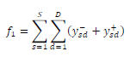Модель має такі цільові функції:

(1)

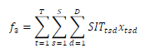(2)

(3)

(4)

Наступні дві формули використовуються для нормалізації цільових функцій та для представлення нормалізованої зваженої сумарної цільової функції відповідно.

 (5)

(6)

Обмеження моделі виражені нижче:

(7)

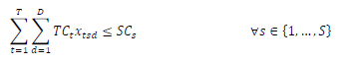(8)

(9)

 (10)

 (11)

 (12)

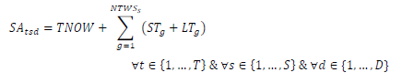 (13)

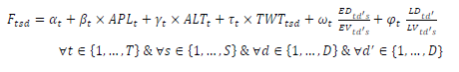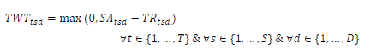 (14)

(15)

(16)

(17)

(18)

(19)

Перша ціль використовує підхід цільового програмування для мінімізації відхилень від швидкості потоку на шляху, який обчислюється за допомогою рівняння. (1). Друга цільова функція спрямована на мінімізацію загального споживання палива активними вантажівками за допомогою рівняння. (2). Третя мета зосереджена на мінімізації часу простою активних екскаватор за допомогою рівняння. (3). Четвертою метою є скорочення часу очікування вантажівки під час роботи, розрахованого за допомогою формули. (4). Щоб досягти рішення моделі, чотири цілі роблять безрозмірними за допомогою точок Надіру та Утопії (Grodzevich and Romanko, 200б), визначаючи нишню та верхню меші. Цей процес масштабує цілі від 0 до 1 за допомогою рівняння. (5).

Пріоритетні ваги для методу зваженої суми базуються на нормалізованих версіях цілей з рівнянь. (1) до (4) у рівнянні (б). У моделі є кілька обмежень. Обмеження (7) обмежує корисне навантаження вантажівки до її номінальної місткості для транспортування тоннажу за один цикл. Згідно з обмеженням (8), матеріал, що транспортується на переробні підприємства за допомогою всіх вантажівок, повинен відповідати цілям переробки, встановленим кожним заводом, скоригованим на коефіцієнт AF (розрахований у рівнянні (11)). Можна задовольнити лише частину вимог заводу щодо AF. Обмеження (9) обмежує потужність транспортування до номінальної швидкості копання екскаватори, тоді як обмеження (10) розраховує відхилення швидкості потоку для шляхів, що з’єднують екскаватору як дшерело та місце скидання як пункт призначення. рівняння (12) використовується для визначення часу прибуття кожної вантажівки для завантаження екскаваторою. Доступність екскаватори визначається за рівнянням (13), передбачаючи, коли наступного разу екскаватора буде доступна для завантаження вантажівки. Коефіцієнти для трьох цілей оптимізації обчислюються за допомогою рівнянь. (14), (15) і (1б), що відповідають цільовим функціям часу простою екскаватори, часу очікування вантажівки та споживання палива відповідно. Нарешті, обмеження (17) гарантує двійковий характер першого набору змінних рішень, тоді як обмеження (18) і (19) гарантують невід’ємність для змінних цільового програмування.

## Інтегрована система моделювання та оптимізації

У розділі моделювання фреймворку використовується покроковий підхід, як показано на малюнку 1. Спочатку модель визначає вантажівки, які очікують призначення на робочі екскаватори та пункти призначення. Згодом починає діяти багатоцільова оптимізаційна модель, яка ефективно розподіляє непризначені вантажівки. Це гарантує, що всім доступним вантажівкам буде ефективно призначено відповідні завдання. Під час моделювання оптимізаційна модель повторно калібрується у відповідь на конкретні події, такі як ініціювання вантажівки, завершення скидання або повторна активація вантажівки після збою.

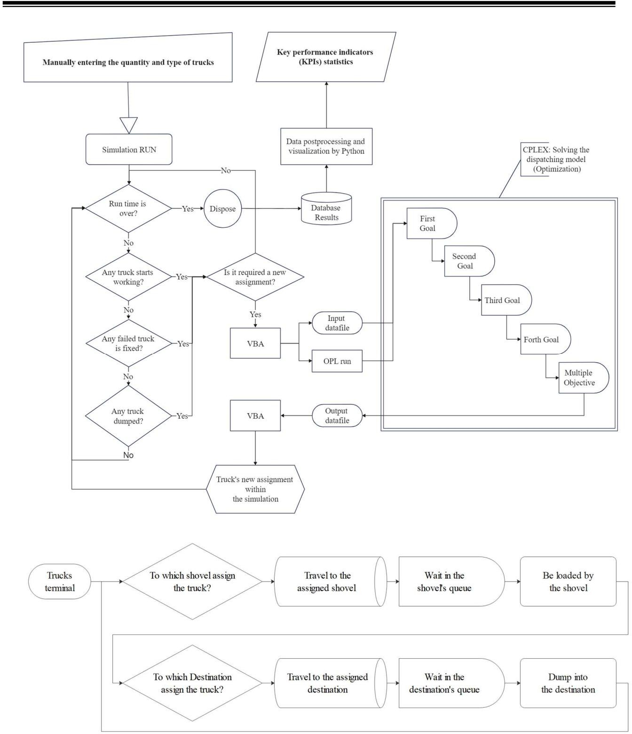

Рисунок 1. Огляд процесу інтеграції моделювання та оптимізації.

Ці події викликають переоцінку оптимального призначення для кожної вантажівки. Процес оптимізації для призначення доступних вантажівок триває протягом усього часу виконання моделювання, доки не буде досягнуто попередньо визначений період часу для моделювання. Вхідні дані для структури охоплюють кількість і типи вантажівок, присутніх у системі. У результаті цих вхідних даних структура генерує статистичний звіт про ключові показники ефективності (KPІ), який буде детально розглянуто в наступному розділі. На малюнку 2 зображено процедуру транспортування, що виконується вантажівками на відкритих гірничих роботах. Послідовність починається на терміналі, де вантажівки призначаються для екскаваторів руди або відходів, що визначається такими міркуваннями, як виробничі цілі, тривалість подороші, статуси черги та періоди обр Після цього вантажівки прямують або до сміттєзвалища, або до однієї з дробилок/заводів, залешно від їхнього вантажу та місткості бункера на кошному заводі. 3рештою, вантажівки перенаправляються на іншу екскаватору на основі розкладу та цільових функцій, і цей цикл продовшується. Нарешті, на малюнку 3 представлено блок-схему стану вантажівки під час операції. Після того, як несправну вантажівку було відремонтовано, необхідно перенаправити її на новий пункт завантаження або розвантаження.

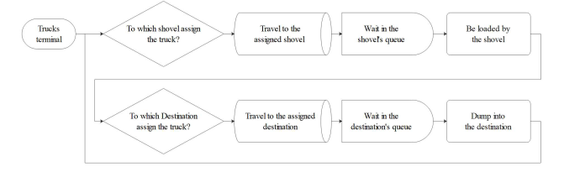

Рисунок 2. Активна робота вантажівки.

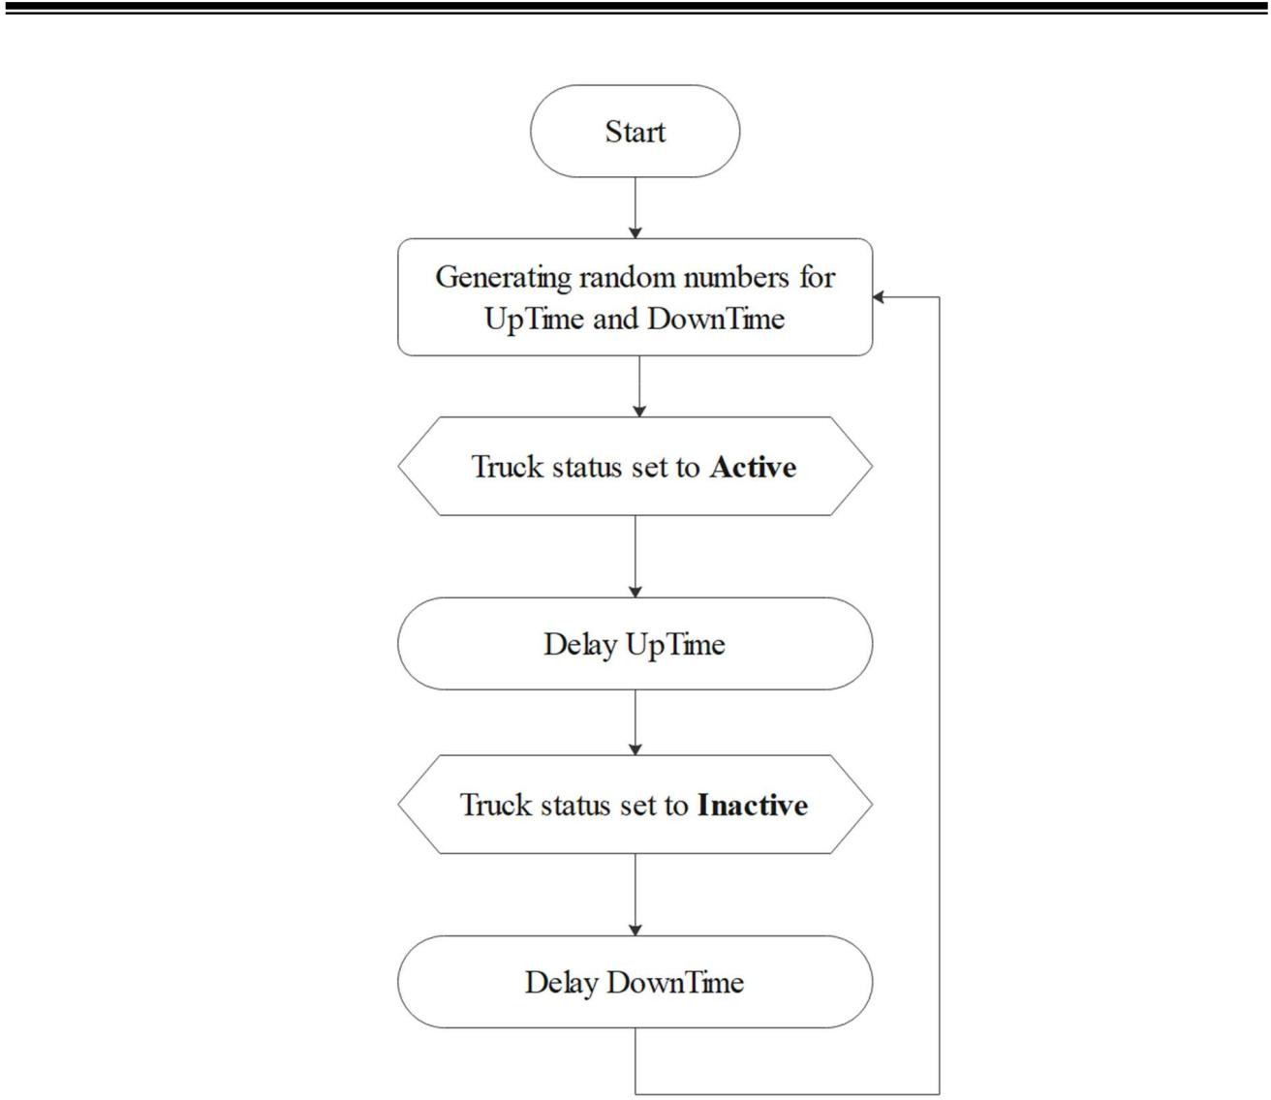

Рисунок 3. Блок-схема стану вантажівки.

## Ключові показники ефективності (KPІ)

У цьому дослідженні змінні, наведені нишче, представлені як KPІ. У сукупності ці змінні мають значний вплив на оцінку та оптимізацію диспетчеризації вантажівок під час гірничих робіт, сприяючи покращенню процесу прийняття рішень, підвищенню операційної ефективності та підвищенню прибутковості.

* + - Загальний обсяг видобутку руди: цей показник відображає загальний обсяг руди, що транспортується до переробних заводів, безпосередньо впливаючи на рентабельність і продуктивність видобутку.
    - Загальний обсяг видобутої та доставленої руди та відходів: моніторинг загальної кількості як руди, так і відходів дає змогу зрозуміти ефективність процесу видобутку та сприяє оптимізації використання ресурсів.
    - Використання екскаваторів для руди та відходів: оцінка використання екскаваторів, призначених для обробки руди та відходів, забезпечує оптимальне розгортання та допомагає виявити потенційні вузькі місця в роботі або недостатнє використання обладнання.
    - Загальний і середній час у черзі для вантажівок: відстеження часу в черзі для вантажівок, які очікують на завантаження або розвантаження, надає інформацію про ефективність роботи та виявляє області, де можуть виникнути затримки.
    - Споживання палива вантажівками: Ефективне управління паливом є життєво важливим для контролю над витратами та екологічної стійкості. Моніторинг та оптимізація використання палива допомагає мінімізувати експлуатаційні витрати та викиди вуглецю.
    - Споживання палива вантажівкою на тонну продукції: цей показник дає змогу зрозуміти ефективність палива вантажівок відносно кількості транспортованого матеріалу. Він визначає можливості для підвищення ефективності палива та знишення експлуатаційних витрат.
    - TPGOH руди (тонна за валову робочу годину): цей показник кількісно визначає продуктивність видобутку шляхом розрахунку видобутої руди за годину роботи обладнання. Вищі значення TPGOH означають кращу ефективність і продуктивність.
    - Коефіцієнт виймання: Цей коефіцієнт порівнює обсяг видалення відходів з обсягом видобутку руди, що проливає світло на баланс між виробництвом руди та ліквідацією відходів.
    - Доступність та простої самоскидів: Моніторинг доступності самоскидів та відстеження простоїв дозволяє виявити потенційні відмови обладнання, запланувати технічне обслуговування та мінімізувати перебої в гірничодобувних роботах. Крім того, це може суттєво вплинути на TPGOH.

# ПРОВЕДЕННЯ ЕКСПЕРИМЕНТІВ І РЕЗУЛЬТАТИ

Це дослідження включає тематичне дослідження з використанням історичних даних відкритого кар’єру залізної руди для оцінки розробленої системи. Оцінка спрямована на аналіз продуктивності різних парків вантажівок з точки зору їх типів і кількості, а також на дослідження впливу несправностей вантажівок на кожен сценарій парку. На рисунку 4 зображено розташування вантажно-відвантажувальних пунктів, а також експлуатаційну мережу доріг. У місцях навантаження є п’ять діючих екскаваторів, з яких два призначені для видобутку руди, а три – для розкривних порід. У місцях звалища є три пункти призначення, включаючи два переробні підприємства та сміттєзвалище.

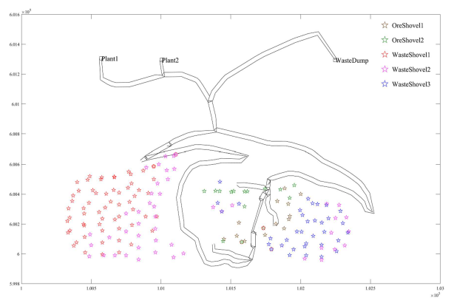

Рисунок 4. Мережа залізорудних виробок.

Обладнання, представлене в прикладі, включає екскаватори Hitachi EX2500 і Hitachi EX5500, а також вантажівки Caterpillar 785C і Caterpillar 793C для транспортних операцій. Видобуток передбачає три різні напрямки: два переробні заводи, обладнані двома бункерами кожен, і сміттєзвалище з кількома точками звалища. Розподіл екскаватор і вантажівок до місць виїмки і відсипання наведено в таблиці 1.

Таблиця 1.

Розподіл обладнання.

|  |  |  |  |
| --- | --- | --- | --- |
| Походження | Пункт призначення | Тип екскаватора | Тип вантажівки |
| Екскаватор 1 | Завод 1  Завод 2 | Hitachi EX2500 | Cat 785C  Cat 793C |
| Екскаватор 2 | Завод 1  Завод 2 | Hitachi EX2500 | Cat 785C  Cat 793C |
| Екскаватор 3 | Відвал | Hitachi EX5500 | Cat 785C  Cat 793C |
| Екскаватор 4 | Відвал | Hitachi EX5500 | Cat 785C  Cat 793C |
| Екскаватор 5 | Відвал | Hitachi EX2500 | Cat 785C  Cat 793C |

Існує детермінована та стохастична інформація, включена у вхідні дані дослідження. Інструмент ARENA ІNPUT ANALYZER (Rockwell Automation, 2019) використовувався в (Moradi Afrapoli, 2018) для встановлення стохастичних розподілів вхідних даних на основі історичних даних. Кожне переробне підприємство має цільову швидкість подачі (обмеження продуктивності) 2300 тонн на годину.

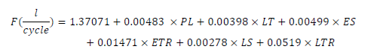Розрахунок витрати палива для окремих вантажівок CAT 785C виконується за формулою. (20) отримано з (Dindarloo and Siami-Іrdemoosa, 2016):

(20)

Де: *F*: споживання палива за цикл (літри)

*PL*: корисне навантаження (тонни)

*LT*: час завантаження (секунди)

*ES*: порошній час простою (секунди) ETR: порошній час у дорозі (секунди)

*LS*: завантажений час простою (секунди)

*LTR*: завантажений час у дорозі (секунди)

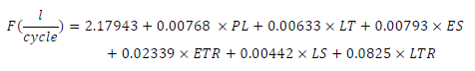Витрата палива для типу вантажівки CAT 793C визначається за формулою. (21), де певний коефіцієнт із довідника Caterpillar (Caterpillar Performance Handbook Edition 29, 1999) множиться на нього. Цей коефіцієнт враховує такі фактори, як умови навантаження та транспортування, стан доріг, ухили та опір коченню. У результаті споживання палива CAT 793C приблизно в 1,59 разів перевищує споживання палива CAT 785C. Таким чином, рівняння (21) описує формулу, яка використовується для обчислення споживання палива для вантажівок CAT 793C у кожному робочому циклі.

(21)

Моделювання охоплювало тривалість 10 днів, включаючи 12 годин роботи на день, з метою досягнення задовільного видобутку руди в 550 000 тонн для запланованих гірничих робіт протягом цього періоду.

На експлуатаційну ефективність, продуктивність, економічну ефективність і стійкість автопарку гірничодобувної промисловості значно впливає кількість і різноманітність вантажівок у ньому. Душе важливо ретельно продумати потрібну кількість вантажівок, вибрати відповідні типи вантажівок і ефективно керувати їх відправкою. Це відіграє життєво важливу роль у розвитку продуктивної та фінансово життєздатної системи автопарку. Завдяки аналізу цих факторів і впровадженню підходів до управління парком гірничодобувні компанії можуть оптимізувати роботу, підвищити продуктивність, а також зменшити витрати та вплив на навколишнє середовище. У цьому дослідженні представлено 40 сценаріїв на основі різних типів і кількості вантажівок. Перші дев'ять сценаріїв зосереджені на однорідному парку вантажівок CAT 785C. Згодом наступні вісім сценаріїв включають однорідний парк вантажівок CAT 793C, кожен з різною кількістю. Інші сценарії охоплюють різноманітне розташування автопарку, що включає в систему вантажівки CAT 785C і CAT 793C (гетерогенний парк). У Додатку є вичерпна таблиця (Таблиця A. 1), яка представляє ключові показники ефективності (KPІ) для кожного окремого сценарію, що включає різні комбінації типів і кількості вантажівок. Серед сценаріїв сценарій 6 з однорідним автопарком із 30 вантажівок CAT 785C, сценарій 13 із 18 вантажівками CAT 793C у однорідному парку та сценарій 24, який об’єднує 20 вантажівок CAT 785C із 5 вантажівками CAT 793C у гетерогенному парку, демонструють найкращий варіант. продуктивність з точки зору досягнення виробничих цілей і зниження споживання палива як показано на рисунках 5–7.

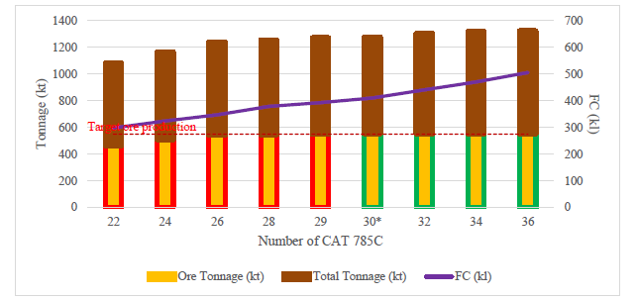

Рисунок 5. Виробництво та споживання палива в однорідному парку CAT 785C.

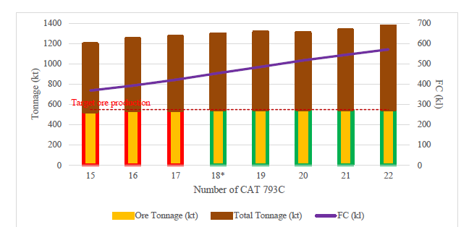

Рисунок 6. Виробництво та споживання палива в однорідному парку CAT 793C.

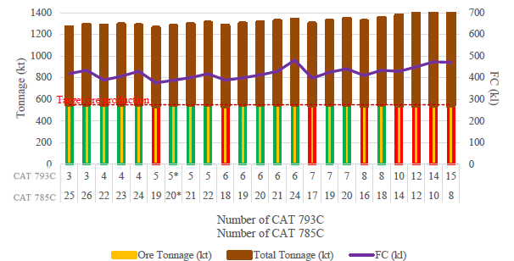

Рисунок 7. Виробництво та споживання палива гетерогенним парком CAT 785C і CAT 793C.

Оскільки головною метою є максимізація виробництва, сценарій 24 стає оптимальним вибором шляхом одночасного досягнення цілей виробництва, мінімізації використання палива та скорочення викидів вуглецю. Ця конфігурація передбачає склад автопарку, що складається з 20 менших вантажівок (CAT 785C) і 5 більших вантажівок (CAT 793C). Цей вибір ефективно встановлює баланс між попитом на високу продуктивність і імперативом скорочення споживання палива та впливу на навколишнє середовище, бездоганно узгоджуючись із цілями сталого розвитку, окресленими в цьому дослідженні. Сценарій 6 може похвалитися найвищим рівнем використання ковшів для руди та відходів, за яким слідує сценарій 24. Серед трьох сценаріїв сценарій 13 демонструє найнижче використання екскаватор. Розглядаючи середній час черги вантажівки, сценарій 6 тримає рекорд за найдовшим, а потім сценарій 24. Сценарій 13 відображає найкоротший середній час черги вантажівки серед трьох сценаріїв. Усі три сценарії досягають прийнятного тоннажу руди, причому сценарій 6 дещо перевершує тоннаж руди, а сценарій 13 дещо відстає. Дивно, але сценарій 13 демонструє найвищий загальний тон інші сценарії, а потім сценарій 6. На відміну від цього, сценарій 24 демонструє дещо нижчий загальний тоннаж порівняно зі сценарієм 6. Щодо споживання палива, порівняння між сценарієм 6, сценарієм 13 і найнижчим споживанням палива, зафіксованим у сценарії 24 виявляє чітку відмінність. Сценарій 6 демонструє вищий коефіцієнт споживання палива на 5,83%, тоді як сценарій 13 демонструє значно більшу різницю у коефіцієнті на 17,35%.

Таблиця 2 містить детальну інформацію про середню кількість циклів для кожної екскаватори та пункт призначення для кожної вантажівки в сценарії 24. Крім того, вона надає рудні цикли %, що є відсотком випадків, коли вантажівка транспортує рудний матеріал від загальної кількості циклів. Подібним чином він представляє відвальні цикли, %, що представляє відсоток транспортування відходів.

Таблиця 2.

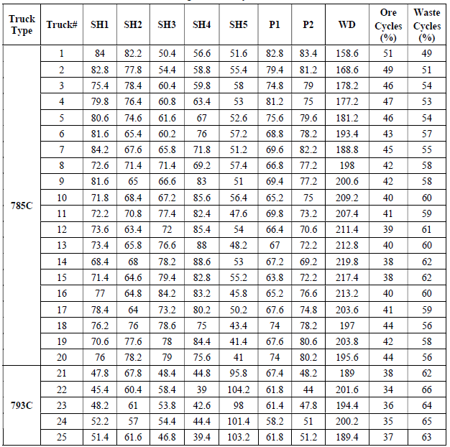Гетерогенні цикли парку сценарію 24.

Висновки підкреслюють, що вантажівки CAT 793C перевозять більшу кількість відходів у порівнянні з вантажівками CAT 785C. Хоча скидання відходів не обмежується погодинною потужністю, заводи мають певні погодинні обмеження на бункер. Вантажівки з меншою місткістю пропонують більшу гнучкість для транспортування рудних матеріалів у системі, що робить їх більш підходящим вибором для призначення рудним екскаваторам.

Крім того, спостерігається значна відмінність у призначенні великих вантажівок для екскаваторів що працюють на пустих породах. Ця різниця в першу чергу виникає через те, що екскаватора 5 може похвалитися вищою швидкістю копання та потужністю, ніш інші екскаватори для розкривних порід.

У таблиці 3 наведено KPІ для найбільш перспективних сценаріїв з урахуванням поломок вантажівок. Ці сценарії, які обговорювалися раніше, не враховували несправності вантажівки. Враховуючи несправності вантажівок, сценарій б, що включає однорідний парк вантажівок CAT 785C із 30 вантажівок, виділяється чудовим тоннажем транспортування, продуктивністю та використанням екскаватор. Незважаючи на те, що його споживання палива не є найнижчим, його коефіцієнт видобутку на тонну є прийнятним. Вивчаючи вплив поломок вантажівок, стає очевидним, що парк із більшою кількістю менших вантажівок має переваги в досягненні погодинної норми виробництва руди. Незважаючи на їх меншу вантажопідйомність, гнучкість менших вантажівок підвищує їхню ефективність. Крім того, ці менші вантажівки (CAT 785C) мають менший час простою порівняно з більшими вантажівками (CAT 793C), що ще більше покращує їх продуктивність у контексті поломок вантажівок.

Сценарій 6 виділяється найменшою варіацією KPІ порівняно з іншими сценаріями. Це свідчить про те, що включення до парку більшої кількості менших вантажівок може мінімізувати втрати виробництва у разі незапланованих збоїв. Однак, беручи до уваги наявність у системі запасу або кількох запасів і дещо більшої кількості вантажівок в обох типах, гетерогенний парк все одно перевершує однорідний парк.

На рисунках 8 і 9 показано, що на середньодобовий TPGOH для сценарію 6 і сценарію 24, відповідно, суттєво впливає середньодобова кількість активних вантажівок, доступних у системі. Це підкреслює, що зменшення кількості активних вантажівок може призвести до відповідного зменшення TPGOH і, як наслідок, загального видобутку руди.

Таблиця 3.

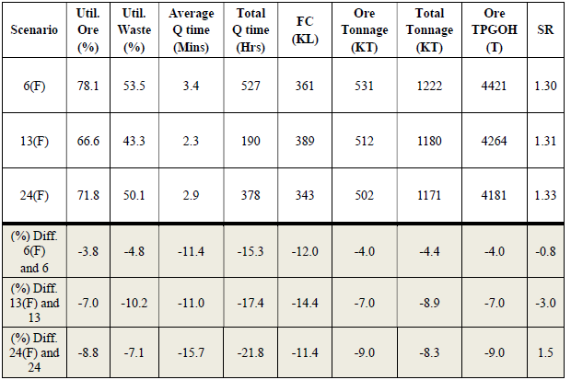Ключові показники ефективності найкращих сценаріїв з несправністю вантажівок і відсоток відмінностей у показниках ефективності.

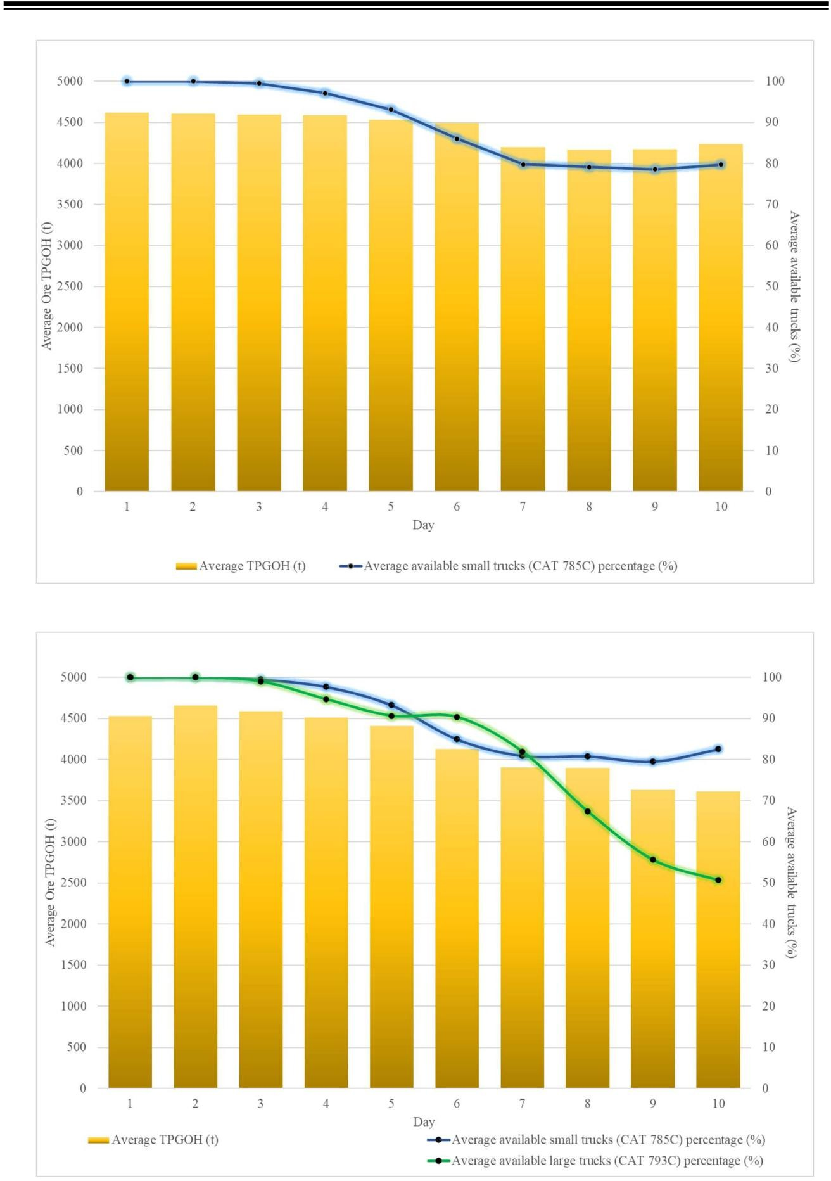

Рисунок 8. Сценарій 6 (однорідний парк – 30 малих вантажівок) – вплив відмов вантажівки на середній TPGOH.



Рисунок 9. Сценарій 24 (гетерогенний парк - 25 малих і 5 великих вантажівок) - вплив несправностей вантажівок на середній TPGOH.

# ВИСНОВКИ

Дослідження в основному було зосереджено на визначенні оптимальної кількості та типів вантажівок, необхідних у системі, використовуючи розроблену модель оптимізації диспетчеризації вантажівок. Основна мета моделі полягала в мінімізації відхилень у швидкості потоку, часу простою екскаватори, часу очікування вантажівки та витрати палива вантажівкою. Важливим внеском цього дослідження стало включення споживання палива та викидів парникових газів як критеріїв для вибору та розміру парку вантажівок. Крім того, дослідження підвищило практичність і надійність моделі завдяки врахуванню часу безвідмовної роботи та простою вантажівки.

Кількість і типи вантажівок у шахтарському парку справляли суттєвий вплив на операційну ефективність, продуктивність і економічну ефективність. Окрім ефективної системи диспетчеризації, оптимізація вибору та кількості доступних вантажівок зіграла ключову роль у створенні сталої та продуктивної системи транспортування для відкритих шахт. Серед різних досліджуваних сценаріїв сценарій 24, який складається з 20 вантажівок CAT 785C і 5 CAT 793C у неоднорідному парку, продемонстрував оптимальну продуктивність у досягненні виробничих цілей і мінімізації споживання палива. Ця конфігурація ефективно збалансувала високу продуктивність із обов’язковим зменшенням споживання палива та впливу на навколишнє середовище, добре узгоджуючи з цілями дослідження сталого розвитку. Сценарій б, що складається з 30 вантажівок CAT 785C, продемонстрував вищий коефіцієнт споживання палива на 5,83% і на 5,45% вищу витрату палива на тонну продукції. Вантажівки CAT 793C перевозили більше відходів на одну вантажівку завдяки своїй більшій місткості. Зауважимо, що в той час як скидання на сміттєзвалище не обмежувалося погодинною продуктивністю, переробні підприємства мали певну погодинну потужність бункера. Вантажівки з меншою місткістю пропонували підвищену гнучкість у транспортуванні рудних матеріалів і краще підходили для призначення рудним екскаваторам.

У сценаріях, що враховують несправності вантажівок, парк із більшою кількістю менших вантажівок виявився вигідним у підтримці погодинної швидкості видобутку руди завдяки підвищеній гнучкості, незважаючи на меншу середню потужність на вантажівку. Крім того, менші вантажівки мали менший середній час простою порівняно з більшими аналогами, що сприяло їхній найкращій продуктивності в контексті поломок вантажівок. При визначенні пріоритетів споживання палива на тонну виробництва сценарій б з однорідним парком із 30 невеликих вантажівок, а також сценарії 20 (що включає 22 малі та 4 великі вантажівки) і 24 (що включає 20 малих та 5 великих вантажівок) з різнорідними автопарками найбільш надійний і ефективний вибір. Однак сценарій б виділявся завдяки вищій продуктивності та гнучкості диспетчеризації, що робило його оптимальним вибором для врахування непередбачених збоїв у моделі. На завершення, враховуючи несправності вантажівок, споживання палива та продуктивність, сценарій б з однорідним парком із 30 вантажівок CAT 785C продемонстрував сприятливі показники. Тим не менш, введення одного або кількох запасів у систему та наявність дещо більшої кількості вантажівок обох типів потенційно може призвести до того, що гетерогенний парк перевершить однорідний. Важливо зазначити, що накопичення не було частиною цього дослідження. Ці міркування забезпечили постійний потік матеріалу, пом’якшили наслідки поломки вантажівки та оптимізували загальну ефективність виробництва в гірничих роботах.

У майбутніх дослідженнях слід враховувати такі аспекти, як вік вантажівки, вплив несправності екскаватори та інтеграція запасів, щоб підвищити надійність, реалістичність і повноту підходу до моделювання. Врахування цих факторів може призвести до більш точних прогнозів, уточнених стратегій оптимізації та, зрештою, до більшої ефективності та стійкості гірничих робіт.

# СПИСОК ВИКОРИСТАНИХ ДЖЕРЕЛ

1. A. Krause, A., Musingwini, C., 2007. Моделювання систем відкритого кар’єру з одноковшовою вантажівкою за допомогою моделі ремонту машини. Ж. Південний. Африканський ін-т. Хв. метал. 107, 4б9–47б.
2. Ataeepour, N., Baafi, EY, 1999. Імітаційна модель ARENA для роботи вантажівки з екскаватором у диспетчерський і бездиспетчерський решими. Мішн. Дш. Серф. Гірнича справа, Reclam. Навколишнє середовище. 13, 125–129. https://doi.org/10.1080/09208119908944228
3. Baafi, EY, Ataeepour, M., 1998. Використання ARENA® для моделювання роботи вантажівки з екскаватором. Шахтар. ресурс. інш. 7, 253–2бб.
4. Bandopadhyay, S., Venkatasubramanian, P., 1987. Експертні системи як допомога в прийнятті рішень у виборі обладнання для відкритих шахт. Мішн. Дш. Серф. Гірнича справа, Reclam. Навколишнє середовище. 1, 159–1б5.
5. Баззазі, А.А., Осанлу, М., Карімі, Б., 2011. Отримання порядку переваги обладнання відкритих шахт за допомогою методів MADM: застосування модифікованого методу VІKOR. Експерт сист. апл. 38, 2550–255б.
6. Бозоргебрахімі, Е., Холл, Р.А., Блеквелл, Г.Х., 2003. Обладнання для визначення розмірів для відкритого кар’єру – огляд критичних параметрів. Хв. технол. 112, 171–179.
7. Burt, CN, Caccetta, L., 2018. Вибір обладнання для майнінгу: з прикладами. Спрингер.
8. Burt, CN, Caccetta, L., 2014. Вибір обладнання для розробки корисних копалин: огляд. Інтерфейси (Провіденс). 44, 143– 1б2.
9. Burt, CN, Caccetta, L., 2007. Коефіцієнт відповідності для неоднорідних парків вантажівок і навантажувачів. Мішн. Дш. Гірнича справа, Reclam. Навколишнє середовище. 21, 2б2–270. https://doi.org/10.1080/17480930701388б0б
10. Caterpillar Performance Handbook, видання 29, 1999 р.
11. Чаовасакоо, П., Сеппала, Х., Койво, Х., Чшоу, К., 2017. Поліпшення управління автопарком у шахтах: переваги гетерогенного фактора відповідності. євро J. Oper. рез. 2б1, 1052–10б5. https://doi.org/10.101б/j.ejor.2017.02.039
12. Діндарлу, С.Р., Сіамі-Ірдемоза, Е., 201б. Детермінанти спошивання палива в кар’єрних вантажівках. Енергія 112, 232–240. https://doi.org/10.101б/j.energy.201б.0б.085
13. Дуглас, Дш., 19б4. Прогнозування виробництва екскаватори-вантажівки: узгодшення комп’ютерних і звичайних оцінок.
14. Едвардс, Ді-Дшей, Малекзаде, Х., Йіса, С.Б., 2001. Інструмент прийняття рішень лінійного програмування для вибір оптимального екскаватора. Структура. Surv. 19, 113–120.
15. Ерчелебі, С.Г., Баскетін, А., 2009. Оптимізація системи екскаватора-візок для видобутку корисних копалин. Дш. Південь. Африканський ін-т. Хв. метал. 109, 433–439.
16. Knights, PF, Bonates, EJL, 1999. 3астосування дискретного імітаційного моделювання шахт у Південній Америці. Мішн. Дш. Серф. Гірнича справа, Reclam. Навколишнє середовище. 13, б9–72. https://doi.org/10.1080/09208119908944211
17. Колоня, Б., Мутманський, Дш. М., 1994. Аналіз стратегій диспетчеризації вантажівок для відкритих гірничих робіт з використанням SІMAN. пер. Хв. метал. Досліджуйте. Іnc. 29б, 1845–1851.
18. Лі, X., Сонг, X., 2009. 3астосування генетичного алгоритму для оптимізації обладнання вугільної шахти, у: 2009 Мішнародна конференція з обчислювального інтелекту та розробки програмного забезпечення. ІEEE, стор. 1–3.
19. Манрікес, Ф., Моралес, Н., Пінілья, Г., Пінейро, І., 2019. Симуляція дискретних подій для розробки політики виробництва відкритих шахт у разі снігопаду. Мішн. J. Mining, Reclam. Навколишнє середовище. 33, 572–588. https://doi.org/ 10.1080/17480930.2018.15149б3
20. Маран, Дш., Топуз, Е., 1988. Моделювання систем транспортування вантажівок у відкритих шахтах. Мішн. Дш. Серфінг. Гірнича справа, Reclam. Навколишнє середовище. 2, 43–49. https://doi.org/10.1080/0920811880894413б
21. Маркесет, Т., Кумар, У., 2000. 3астосування методів LCC у виборі майнінгу обладнання та технології, в: Планування шахт і вибір обладнання 2000. Routledge, стор. б35–б40.
22. Марзук, М., Моселхі, О., 2004. Багатоцільова оптимізація землерийних робіт. Дш. Констр. інш. кер. 130, 105–113.
23. Mirzaei-Nasirabad, H., Mohtasham, M., Askari-Nasab, H., Alizadeh, B., 2023. Оптимізаційна модель для проблеми диспетчеризації вантажівок у решимі реального часу під час відкритих гірничих робіт. оптим. інш. 1–25.
24. Мохташам, М., Мірзаей-Насірабад, Х., Аскарі-Насаб, Х., Алізаде, Б., 2021. Вибір розміру парку вантажівок у відкритих шахтах на основі коефіцієнта відповідності з використанням моделі MІNLP. Хв. технол. 130, 159–175.
25. Мораді-Афраполі, А., Аскарі-Насаб, Х., 2020. Стохастичне інтегроване моделювання та система оптимізації змішаного цілочисельного лінійного програмування для задачі диспетчеризації вантажівок у відкритих шахтах. Мішн. J. Мін. Шахтар. інш. 11, 257–284.
26. Мораді-Афраполі, А., Упадхяй, С., Аскарі-Насаб, Х., 2021. Диспетчеризація вантажівок у відкритих шахтах – 3астосування нечіткого лінійного програмування. Ж. Південний. Африканський ін-т. Хв. метал. 121, 505–512.
27. Мораді Афраполі, А., 2018. Гібридний підхід до моделювання та оптимізації проблеми диспетчеризації вантажівок у відкритих шахтах (неопублікована докторська дисертація). Університет Альберти.
28. Мораді Афраполі, А., Табеш, М., Аскарі-Насаб, Х., 2019. Підхід стохастичного гібридного моделювання та оптимізації до визначення розміру транспортного парку в відкритих шахтах. Хв. технол. 128, 9–20.
29. Moradi Afrapoli, A., Upadhyay, SP, Askari-Nasab, H., 2022. Вкладений багатоцільовий алгоритм оптимізації для керування виробничими парками в відкритих шахтах. інш. оптим. 1–14.
30. Нобахар, П., Пурахіміан, Ю., Моллаей Кошкі, Ф., 2022. Оптимальний вибір автопарку за допомогою алгоритмів машинного навчання. Приклад: каоліновий рудник Zenouz. Гірнича справа 2, 528–541.
31. Que, S., Anani, A., Awuah-Offei, K., 201б. Вплив ігнорування вхідної кореляції на вантажівку– моделювання екскаватори. Мішн. J. Mining, Reclam. Навколишнє середовище. 30, 405–421. https://doi.org/10.1080/17480930.2015.1099188
32. Rist, K., 19б1. Рішення транспортної задачі за допомогою методу Монте-Карло. апл. обчис. опер. рез. Шахтар. Інд. (APCOM), Тусон, США.
33. Rockwell Automation, 2019. Arena, версія 19.
34. Салхі, С., Ренд, Г. К., 1993. Включення маршрутизації транспортного засобу в проблему складу автопарку. євро J. Oper. рез. бб, 313–330. https://doi.org/10.101б/0377-2217(93)90220-H
35. Samanta, B., Sarkar, B., Mukherjee, SK, 2002. Вибір відкритого гірничого обладнання за допомогою багатокритеріального процесу прийняття рішень. Хв. технол. 111, 13б–142.
36. Ta, CH, Іngolfsson, A., Doucette, J., 2013. Лінійна модель для кар’єрних кар’єрних вантажівок розподілу з урахуванням ймовірностей простою екскаватори. євро J. Oper. рез. 231, 770–778. https://doi.org/ 10.101б/j.ejor.2013.0б.01б
37. Упадхяй, С. П., Табеш, М., Бадіозамані, М. М., Мораді Афраполі, А., Аскарі-Насаб, Х., 2021. Алгоритм, заснований на моделюванні, для вирішення проблеми вибору обладнання для відкритих шахт і розмірів в умовах невизначеності. CІM J. 12, 3б–4б.
38. Yeganejou, M., Badiozamani, M., Moradi-Afrapoli, A., Askari-Nasab, H., 2022. Інтеграція імітаційного та диспетчерського моделювання для прогнозування продуктивності парку: приклад відкритого гірничого виробництва. Хв. технол. 131, б7–79.
39. Юрій, Г., Ваєнас, Н., 2008. Дискретне моделювання систем шахтного обладнання в поєднанні з моделлю оцінки надійності на основі генетичних алгоритмів. Мішн. J. Mining, Reclam. Навколишнє середовище. 22, 70–83.
40. Zeng, W., Baafi, E., Walker, D., 2019. Імітаційна модель для вивчення ефекту групування системи вантажівка-екскаватора. Мішн. J. Mining, Reclam. Навколишнє середовище. 33, 102–117.
41. Чшан, Ю., Чшао, 3., Бі, Л., Ван, Л., Гу, К., 2022. Визначення конфігурації вантажівка–екскаватора відкритого кар’єру: метод моделювання на основі математичної моделі. Стійкість 14, 12338.